《西北地区的经济发展》学程拓展
【区域认知】—— 祁连山与河西走廊
材料1： 古诗云“不望祁连山顶雪，错将张掖当江南”。祁连山位于甘肃和青海境内，是两省的界山，河西走廊，夹在祁连山脉和阿拉善高原之间。祁连山被誉为河西走廊“生命线”和“母亲山”，在祁连山区，你既能看到南国风韵，又感受到塞上风情，雪景、冰山、林海、草地、湖泊、碧水、沙砾相映成趣。
1.古诗中体现了怎样的规律？

2.结合所学，说明祁连山对河西走廊为何如此重要？

【人地关系】—— 河西走廊的种植业
材料2:下图为河西走廊著名的“玉米制种田”—生产玉米种子的田地。河西走廊是我国最大的玉米制种基地，也是全国最大的蔬菜、瓜类、花卉等对外制种产业基地。制种业使河西走廊成了种子繁育的“黄金走廊”
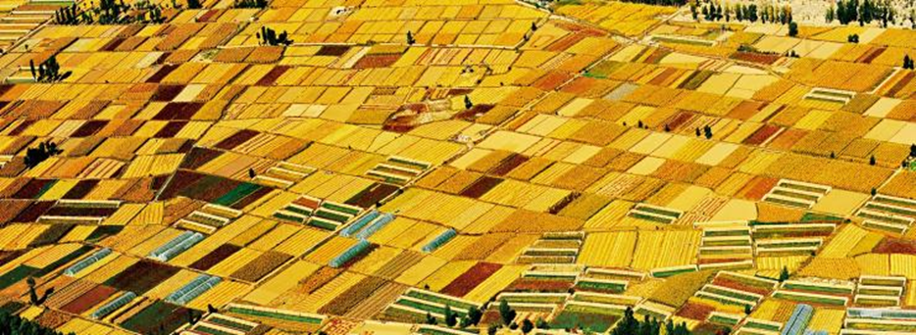

分析河西走廊发展“玉米制种”业的优势自然条件

